# Bài 9: Sóng dừng

**Giải Vật lí 11 Bài 9: Sóng dừng**  
**Giải Vật Lí 11 trang 56**  
**Mở đầu trang 56 Vật Lí 11**: Khi gảy đàn guitar, ta quan sát được dây đàn rung và tạo thành các múi như Hình 9.1. Trong điều kiện nào thì ta có thể quan sát được hiện tượng được gọi là sóng dừng này?  
  
**Lời giải:**  
Để quan sát được hiện tượng sóng dừng trên sợi dây thì chiều dài sợi dây phải thoả mãn điều kiện l=nλ2l=n(λ)/(2)l=(2n+1)λ4l=2n+1(λ)/(4).  
**1. Sự phản xạ sóng**  
**Câu hỏi 1 trang 56 Vật Lí 11**: Quan sát Hình 9.2 và nhận xét chiều biến dạng của dây khi có sóng tới và sóng phản xạ trong hai trường hợp: đầu dây cố định và đầu dây tự do.  
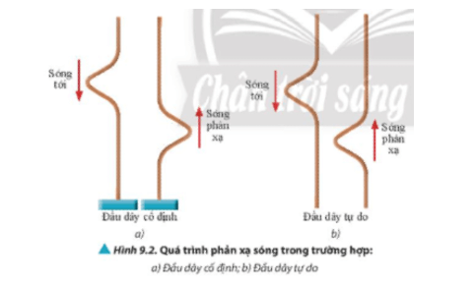  
**Lời giải:**  
- Trường hợp đầu dây cố định: chiều biến dạng của sợi dây khác phía khi có sóng tới và sóng phản xạ đi qua.  
- Trường hợp đầu dây tự do: chiều biến dạng của sợi dây cùng phía khi có sóng tới và sóng phản xạ đi qua.  
**2. Hiện tượng sóng dừng**  
**Giải Vật lí 11** **trang 57**  
**Câu hỏi 2 trang 57 Vật Lí 11**: Nhận xét về sự phụ thuộc của số lượng điểm cực đại, cực tiểu trên dây với tần số của máy phát tần số  
**Lời giải:**  
Học sinh tự làm thí nghiệm, thu được các kết quả về số điểm cực đại, số điểm cực tiểu và rút ra mối liên hệ.  
Gợi ý: chiều dài sợi dây thoả mãn công thức l=nλ2=nv2fl=n(λ)/(2)=n(v)/(2f) với f là tần số, v là tốc độ, n là số điểm cực đại, số điểm cực tiểu là n + 1.  
**Giải Vật lí 11** **trang 58**  
**Câu hỏi 3 trang 58 Vật Lí 11**: Dựa vào sự hình thành của các điểm dao động với biên độ cực đại và cực tiểu trong hiện tượng giao thoa, hãy dự đoán nguyên nhân hình thành bụng sóng và nút sóng trong hiện tượng sóng dừng.  
**Lời giải:**  
Nguyên nhân hình thành bụng sóng và nút sóng trong hiện tượng sóng dừng đó là sự giao thoa của một sóng tới và sóng phản xạ của nó trên cùng một phương truyền sóng, cùng tần số, độ lệch pha không đổi theo thời gian.  
+ Các điểm dao động với biên độ lớn nhất tương ứng với bụng sóng.  
+ Các điểm dao động với biên độ bằng 0 tương ứng với nút sóng.  
**3. Điều kiện để có sóng dừng**  
**Giải Vật lí 11** **trang 60**  
**Luyện tập trang 60 Vật Lí 11**: Một dây đàn guitar dài 64 cm phát ra âm cơ bản có tần số f khi được gảy. Biết tốc độ truyền sóng trên dây là 422 m/s.  
  
a) Tính giá trị f.  
b) Người chơi đàn ấn đầu ngón tay lên một phím đàn để tạo thành một vật cản (cố định) làm cho chiều dài của dây ngắn đi (Hình 9,5). Khoảng cách từ phím đàn này đến đầu dây là 3,7 cm. Tính tần số âm cơ bản phát ra bởi dây đàn trong trường hợp này.  
**Lời giải:**  
a) Chiều dài sợi dây có hai đầu cố định khi xảy ra hiện tượng sóng dừng:  
l=nλ2=nv2fl=n(λ)/(2)=n(v)/(2f). Khi gảy đàn phát ra âm cơ bản f nên n = 1.  
Thay số: 0,64=1.4222f⇒f≈330Hz0,64=1.(422)/(2f)⇒f≈330 Hz  
b) Tần số âm cơ bản trong trường hợp này: 0,64−0,037=1.4222f⇒f≈350Hz0,64−0,037=1.(422)/(2f)⇒f≈350 Hz  
**Giải Vật Lí 11 trang 61**  
**Luyện tập trang 61 Vật Lí 11**: Trong thí nghiệm sóng dừng trên sợi dây AB dài 120 cm với đầu B tự do, đầu A được kích thích để thực hiện dao động với biên độ nhỏ. Ngoài đầu A, trên dây xuất hiện thêm một nút. Biết tần số sóng là 12,5 Hz.  
a) Tính tốc độ truyền sóng.  
b) Để có thêm một nút sóng trên dây thì tần số sóng khi này phải bằng bao nhiêu?  
**Lời giải:**  
a) Sóng dừng trong trường hợp sợi dây có một đầu cố định, một đầu tự do.  
Chiều dài dây thoả mãn công thức: l=(2n+1)λ4=(2n+1)v4fl=(2n+1)(λ)/(4)=(2n+1)(v)/(4f)  
Do ngoài đầu A, trên dây xuất hiện thêm 1 nút nên trên dây chỉ có 1 bó sóng, chọn n = 1.  
Thay số: 1,2=(2.1+1)v4.12,5⇒v=20m/s1,2=(2.1+1)(v)/(4.12,5)⇒v=20 m/s  
b) Để có thêm một nút sóng thì trên dây lúc này xuất hiện 2 bó sóng. Chọn n = 2  
1,2=(2.2+1)204.f'⇒f'=20,8Hz1,2=(2.2+1)(20)/(4.f')⇒f'=20,8 Hz  
**Vận dụng trang 61 Vật Lí 11**: Giải thích vì sao khi vặn khoá để chỉnh dây đàn guitar (Hình 9.7), ta có thể tạo ra hệ sóng dừng trên dây. Biết tốc độ truyền sóng trên dây phụ thuộc lực căng dây.  
  
**Lời giải:**  
Thao tác vận khoá để chỉnh dây đàn thực chất là đang làm thay đổi chiều dài của dây đàn. Khi đó làm thay đổi tần số dao động của dây đàn khi gảy, tạo ra các nốt nhạc có độ trầm bổng khác nhau.  
**Bài tập (trang 61)**  
**Bài 1 trang 61 Vật Lí 11**: Người ta thực hiện thí nghiệm sóng dừng trên một dây đàn hồi có hai đầu cố định dài 75,0 cm để đo tốc độ truyền sóng trên dây. Khi tần số sóng bằng 120 Hz thì trên dây xuất hiện 6 bụng sóng.  
a) Tính tốc độ truyền sóng trên dây.  
b) Tăng lực căng dây để tăng tốc độ truyền sóng gấp hai lần. Với những giá trị nào của tần số thì sóng dừng có thể được hình thành trên dây?  
**Lời giải:**  
a) Trên dây sợi dây có hai đầu cố định, xuất hiện 6 bụng sóng nên chọn n = 6.  
Áp dụng công thức: l=nv2f⇒0,75=6.v2.120⇒v=30m/sl=n(v)/(2f)⇒0,75=6.(v)/(2.120)⇒v=30 m/s  
b) Tăng tốc độ truyền sóng gấp hai lần: v' = 2v = 60 m/s.  
⇒l=nv'2f⇒f=nv'2l=n.602.0,75=40n⇒l=n(v')/(2f)⇒f=(nv')/(2l)=(n.60)/(2.0,75)=40n  
Với n = 1 thì f = 40 Hz  
Với n = 2 thì f = 80 Hz  
Với n = 3 thì f = 120 Hz  
Với n = 4 thì f = 160 Hz  
…  
Vậy với các giá trị tần số thoả mãn f = 40 n (với n = 1; 2; 3;…) thì trên dây có sóng dừng và tốc độ truyền sóng là 60 m/s.  
**Bài 2 trang 61 Vật Lí 11**: Trong một thử nghiệm nướng bánh bằng lò vi sóng, người ta đo được khoảng cách giữa hai phần nóng nhất và gần nhau nhất của bánh là khoảng 6,13 cm. Biết tần số sóng vi ba được sử dụng trong lò là 245 GHz. Sử dụng các số liệu đã cho để ước lượng tốc độ của sóng điện từ.  
**Lời giải:**  
Khoảng cách giữa hai phần nóng nhất và gần nhau nhất của bánh tương ứng:  
λ2=6,13cm⇒λ=12,26cm(λ)/(2)=6,13 cm⇒λ=12,26 cm  
⇒v=λf=12,26.10−2.245.109≈3.1010m/s⇒v=λf=12,26.10^(−2).245.10^(9)≈3.10^(10) m/s  
**Lý thuyết Sóng dừng**  
**1. Sự phản xạ của sóng**  
 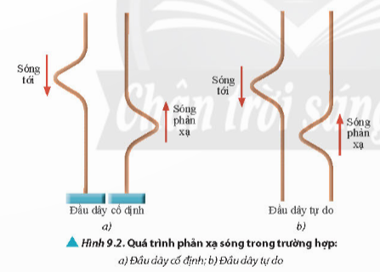  
- Khi gặp vật cản, sóng sẽ bị phản xạ.  
- Sóng được truyền từ nguồn phát đến vật cản được gọi là sóng tới, sóng được truyền ngược lại từ vật cản được gọi là sóng phản xạ  
**2. Hiện tượng sóng dừng**  
*a. Thí nghiệm khảo sát hiện tượng sóng dừng*  
 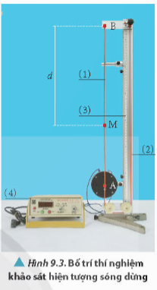  
*b. Giải thích hiện tượng sóng dừng*  
- Sóng dừng là sóng có các nút sóng và bụng sóng cố định trong không gian.  
- Khi có hiện tượng sóng dừng, trên dây xuất hiện những điểm dao động với biên độ cực đại được gọi là bụng sóng và những điểm đứng yên được gọi là nút sóng  
- Vị trí các bụng sóng được xác định bằng biểu thức  
d=(k+12)λ2d=(k+(1)/(2))(λ)/(2) (k=0, 1, 2, …)  
- Vị trí các nút sóng được xác định bằng biểu thức  
d=kλ2d=k(λ)/(2) (k=0, 1, 2, …)  
Trong đó, d là khoảng cách từ một điểm trên dây đến một đầu dây  
- Bụng sóng và nút sóng xen kẽ và cách đều nhau. Dọc theo dây, hai nút sóng liên tiếp hoặc hai bụng sóng liên tiếp cách nhau một khoảng bằng nửa bước sóng  
**3. Điều kiện để có sóng dừng**  
*a. Trường hợp sợi dây có hai đầu cố định*  
- Chiều dài của sợi dây phải bằng một số nguyên lần nửa bước sóng  
l=nλ2l=n(λ)/(2) (n=1, 2, 3, …)  
*b. Trường hợp sợi dây có một đầu cố định, một đầu tự do*  
- Chiều dài của sợi dây phải bằng một số lẻ lần một phần tư bước sóng  
l=mλ4l=m(λ)/(4) (n=1, 3, 5, …)  
**Sơ đồ tư duy về “Sóng dừng”**  
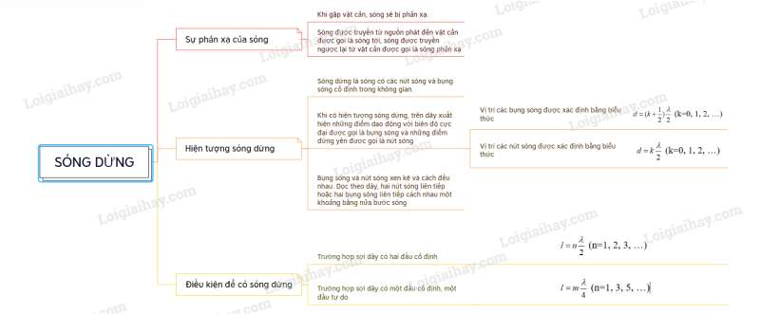  
**Xem thêm lời giải bài tập Vật lí 11** **Chân trời sáng tạo hay, chi tiết khác:**   
**Bài 6: Các đặc trưng vật lí của sóng**  
**Bài 7: Sóng điện từ**  
**Bài 8: Giao thoa sóng**  
**Bài 9: Sóng dừng**  
**Bài 10: Thực hành đo tần số của sóng âm và tốc độ truyền âm**